诚信应考,考试作弊将带来严重后果！
_____________ ________
…

姓名 学号
学院 专业 座位号
( 密 封 线 内 不 答 题 )
……………………………………………………密………………………………………………封………………………………………线……………………………………线………………………………………

华南理工大学期末考试
《概率论与数理统计》试卷（2学分 B）
注意事项：1. 考前请将密封线内各项信息填写清楚；
2. 可使用计算器，所有答案请直接答在试卷上；

3．考试形式：闭卷；
4. 本试卷共 九 大题，满分100分， 考试时间120分钟。
题 号 | 一 | 二 | 三 | 四 | 五 | 六 | 七 | 八 | 九 | 总分
得 分
评卷人

一、 选择题（15分，每题3分）
1. 设连续随机变量的密度函数满足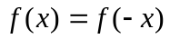，是的分布函数，则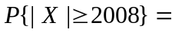 .
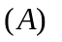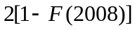； 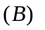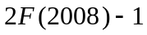；
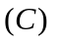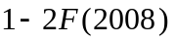； 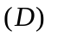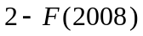.
2. 离散随机变量的分布函数为，且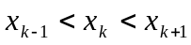，则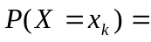 .
（A）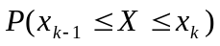； （B）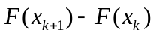；
（C）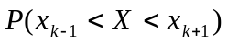； （D）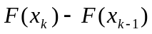
3. 假设事件A和B的概率都为正，且满足_________, 则有P(B|A)=1。
（A）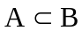 ； (B)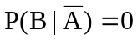； (C) 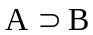； (D) A是必然事件。

4. 设两个独立的随机变量X和Y分别服从正态分布N(0,1)和N(1,1)，则_________。
（A）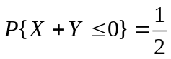 (B) 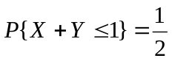
（C） 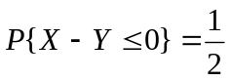 (D) 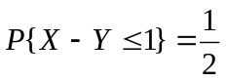.
5. 设X，Y相互独立，都服从参数为5的指数分布，则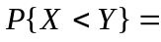 .
0； 1/4；
1/2； 1.

三. 填空题（15分，每题3分）
1．设随机变量，则n=______.
2．设连续随机变量的密度函数为，则随机变量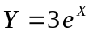的概率密度函数为
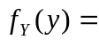
.
.
3. 设，设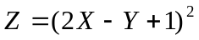，则其数学期望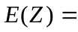 .
4. 设D是由曲线xy=1与直线y=0,x=1,x=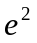围成的平面区域,二维随机变量(X,Y)在区域D上服从均匀分布，则(X,Y)关于X的边缘分布在x=2处的值为________.
5. 如果 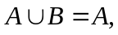 且 A B = A ， 则事件 A 与 B 满足的关系是 _________.

三、（10分） 一盒乒乓球有6个新球，4个旧球。不放回抽取，每次任取一个，共取两次，
(1 ) 求：第二次才取到新球的概率;
(2 ) 发现其中之一是新球，求：另一个也是新球的概率.

四(12分)、设二维随机变量(ξ,η)的联合分布是
 | η＝1 | η=2 | η＝4 | η＝5
ξ＝0 | 0.05 | 0.12 | 0.15 | 0.07
ξ＝1 | 0.03 | 0.10 | 0.08 | 0.11
ξ＝2 | 0.07 | 0.01 | 0.11 | 0.10
(1) ξ与η是否相互独立? (2) 求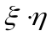的分布及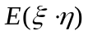；

五、（10分）设(X,Y)的概率密度为f(x,y)= 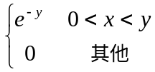 ,
求边缘密度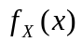和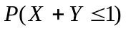。

六、（10分）某工厂生产的零件废品率为5％，某人要采购一批零件，他希望以95％的概率保证其中有2000个合格品.问他至少应购买多少零件？
(注：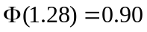,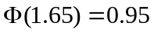)

七（12分）随机变量(X，Y)服从在区域{0<x<4，0<y<1}上均匀分布。
（1）求(X，Y)的概率密度函数及分布函数
（2）设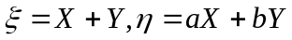，且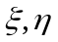不相关，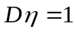，求a，b

八（8分） 在桥牌比赛中，将52张牌任意地分给东、南、西、北四家，求在北家的13张牌中：
（1）恰有5张黑桃、5张红心、1张方块、2张梅花的概率
（2）在已知有一张A的情况下，这张A是黑桃的概率

九、 证明题 （8分）
设随机变量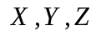相互独立且服从同一贝努利分布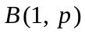（0-1分布）. 试证明随机变量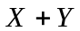与相互独立.

[ 附 正态分布、分布、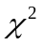分布数值表 ]

